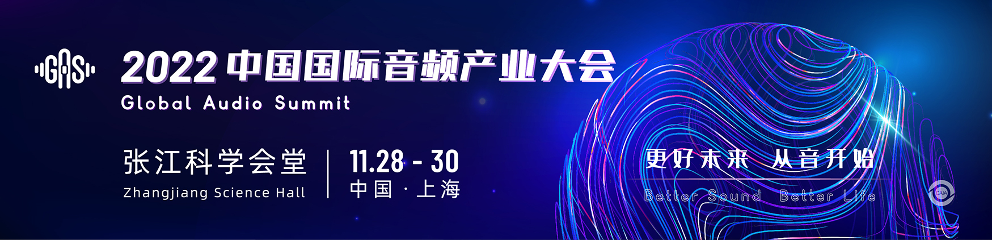
参会注册表
2022中国国际音频产业大会（Global Audio Summit，以下简称GAS）将于11月28-30日在上海张江科学会堂隆重举行！

本次大会由中国电子音响行业协会、上海市浦东新区先进音视频技术协会共同主办，上海国展展览中心有限公司承办。

大会主题为“更好未来，从音开始（Better Sound，Better Life）”。

一、参会企业

二、参会代表
姓名 | 职务 | 手机 | 邮箱 | 身份证号码
备注：应上海市政府防疫要求，所有入馆人员需要通过实名认证，请在购票界面真实填写您的身份证信息，否则将无法刷卡入场。

- 立即注册，享受限时优惠
票种 | 9月28日前  早鸟85折（元） | 09月29日-10月28日  早鸟9折（元） | 10月29日后  原价
28日单日票 | 748 | 792 | 880
29日单日票 | 748 | 792 | 880
30日单日票 | 748 | 792 | 880
三日听众票 | 1428 | 1512 | 1680
三日听众尊享票 | 1853 | 1962 | 2180
备注：单日票、三日票、尊享票均有商务午餐安排
四、付款细节
请在报名后将参会费用转至以下银行账户：
户名：上海国展展览中心有限公司
账号：444272110135
银行：中国银行上海市国贸中心支行
开户银行代码：104290030012
汇款请备注：公司名称 + 音频产业大会 + 参会票种
发票联系人：范小姐 021-62782384 （所需发票将于收到汇款后10个工作日内寄出）

五、开票信息
发票类型：增值税普通发票 / 增值税专用发票
发票抬头：
开户账号：
公司税号：
发票地址：
发票电话：
开户银行：

- 快递信息（发票）
发票收件地址：
收件人：
联系手机：

七、其它相关
- 门票一经售出，不支持退票，请提前规划好行程安排。
- 如需更换听会人员信息，请在会议前三个工作日与组委会联系确认相关信息。
- 如需盖章会议通知，请致电组委会索取。
4、最终会议议程将于大会前三天以邮件形式发送至报名邮箱。
如果您有任何问题，请与组委会联系。非常感谢！


中国电子音响行业协会
2022中国国际音频大会 组委会

